**Java Web开发**

**实验二**

**作业报告**

|  |  |
| --- | --- |
| 学 院 | 计算机 |
| 所在系 班 级 | 2017软件工程系11班 |
| 学 号 姓 名 | 黄宇航 |
| 指 导 教 师 | 罗永升 |
| 完 成 时 间 | 2019年3月- |

# 实验题目

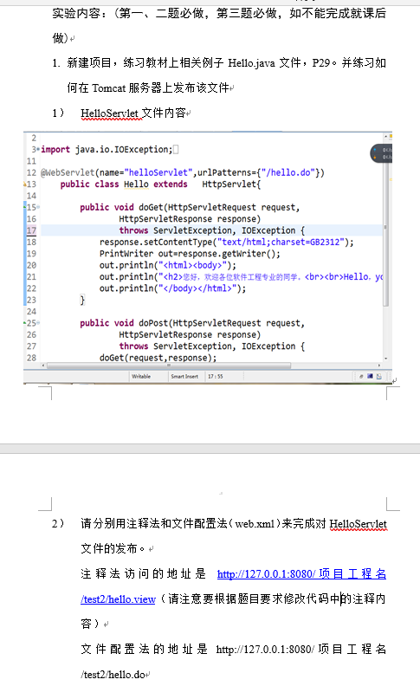

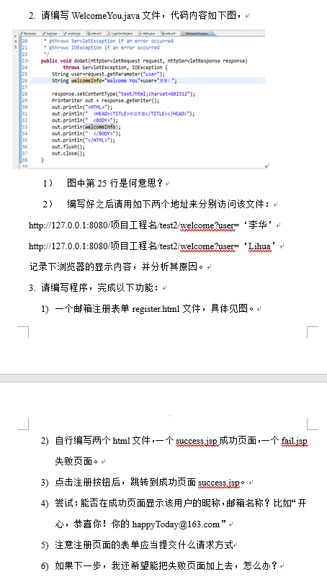

# 分析与设计

环境：Ubuntu18.04LTS_IDEA_Tomcat9

邮箱登陆WebsiteUI全部都交给HTML设计，我就懒得去做那么好看了，github也有设计得好看的

# 关键源码（部分）

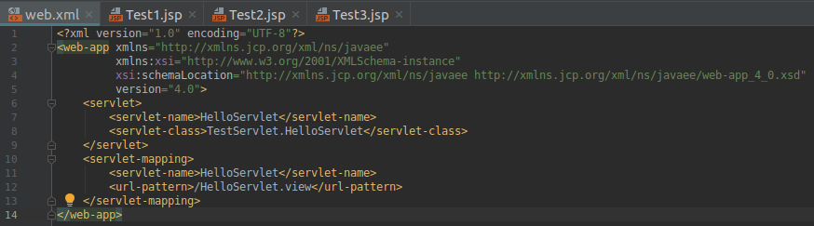

Web.xml源码

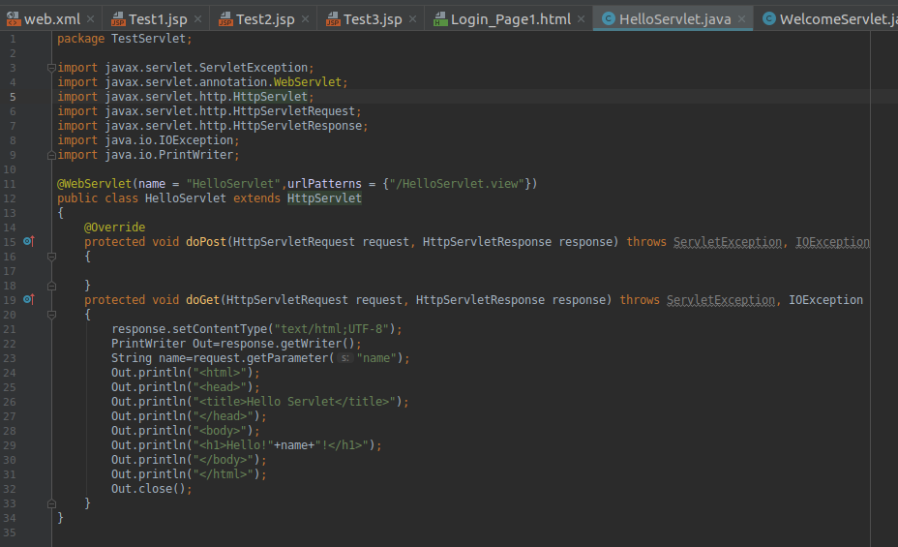

HelloServlet源码（原本第13行代码不存在，后来为了代码一致性把发布方式统一成使用注释）

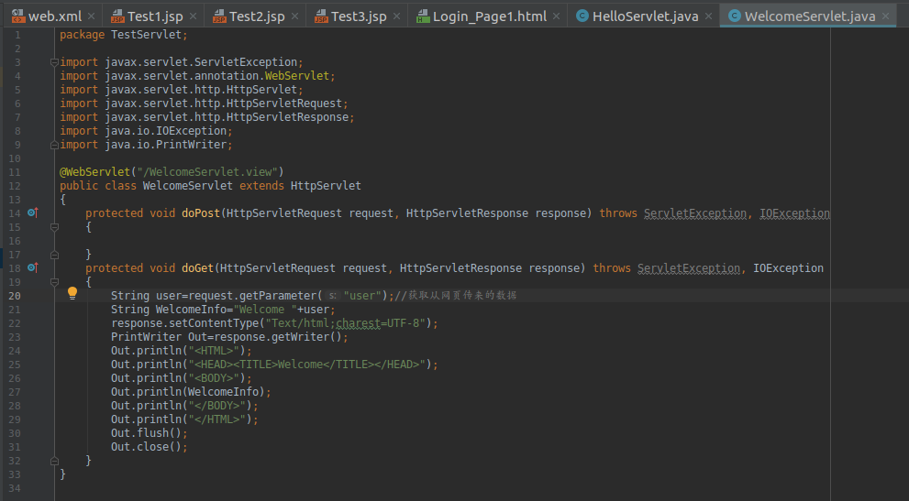

WelcomeServlet源码

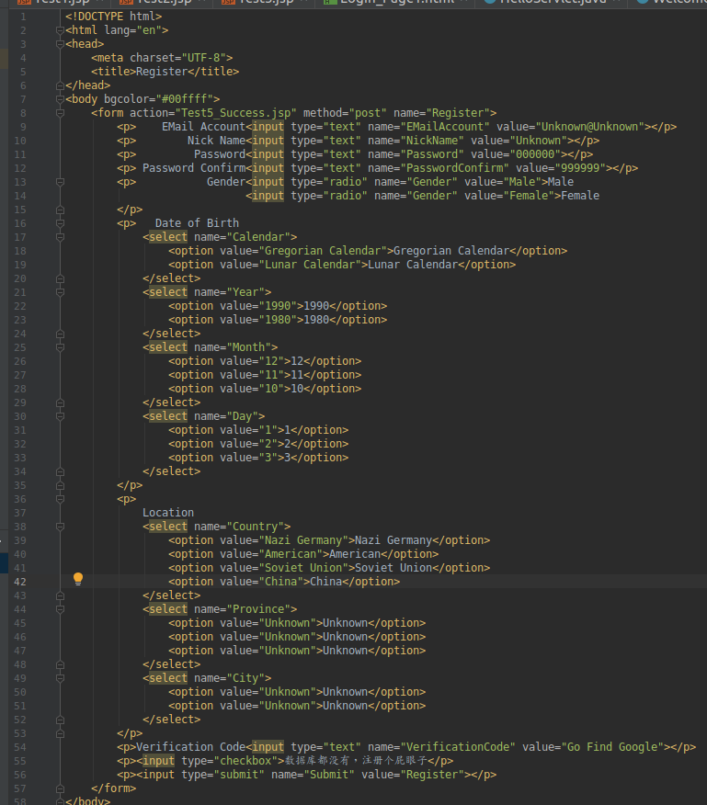

Register源码

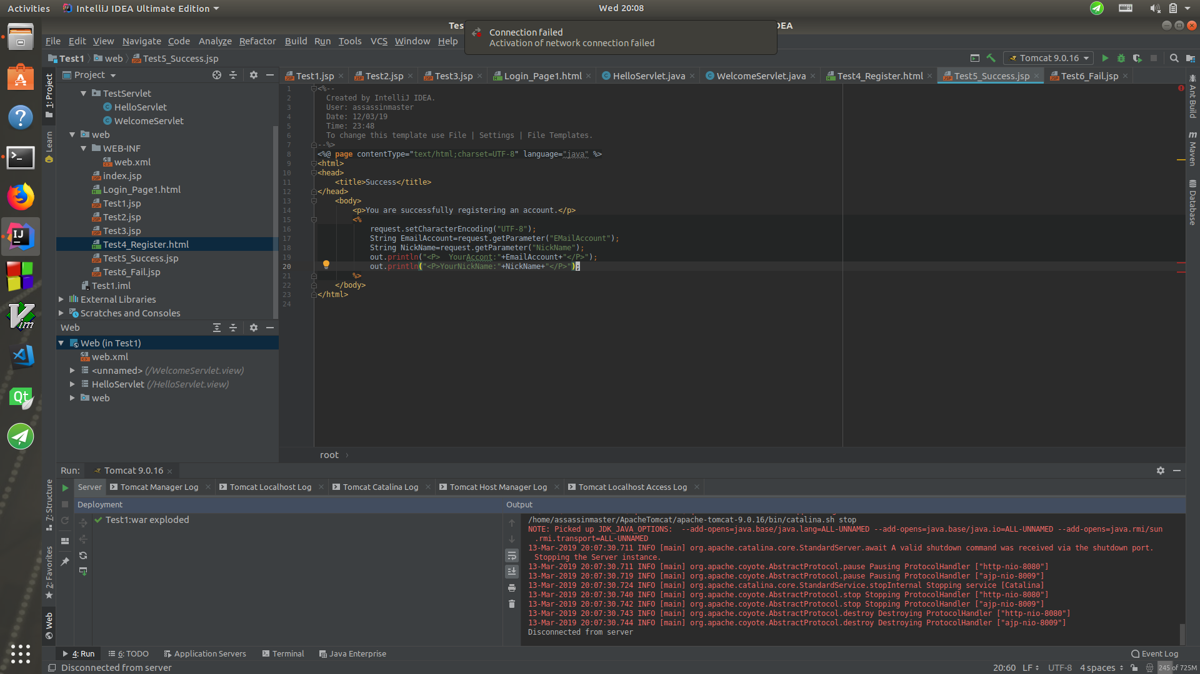

Success源码和fail.jsp的创建

# 运行效果图



HelloServlet运行效果图

使用注释的方法进行发布的方法和使用web.xml进行发布的方法用两个Servlet体现

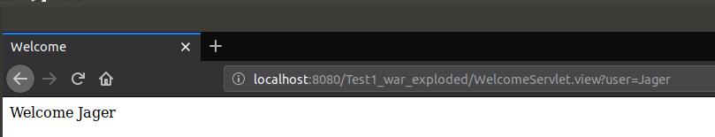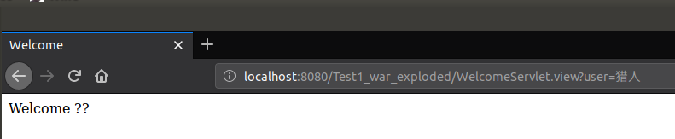

WelcomeServlet运行效果图

出现问号的原因是Tomcat默认编码不是UTF-8，与URL链接提供的参数编码不一致，Google可查解决方案，我就懒得动了

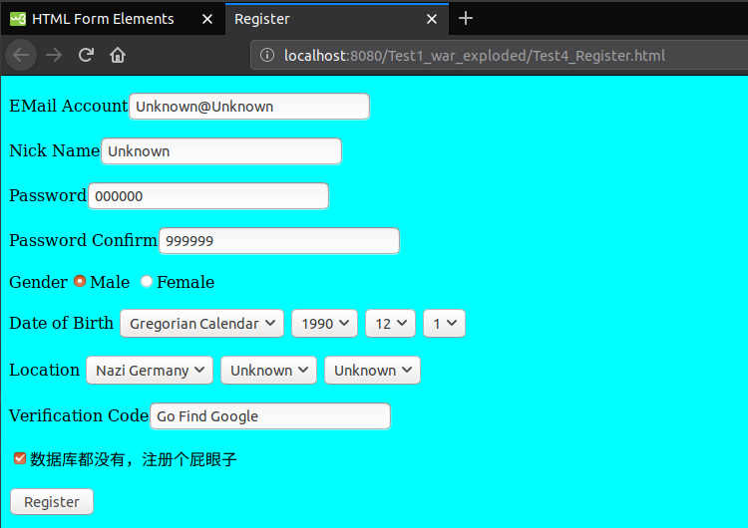

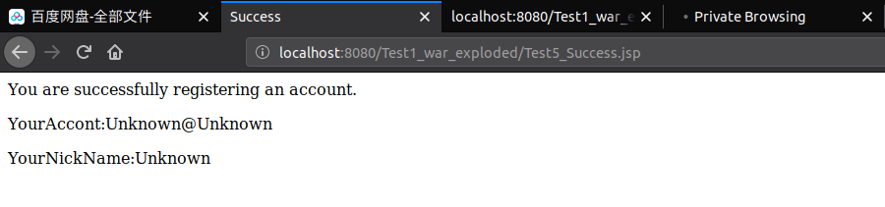

Register和Success运行效果

提交用 post舒服一点

注册失败要么是已经被注册，要么网络问题，直接红字提示注册失败，哪还跳页面

# 收获与问题

没数据库，没数据，注册和登陆都只是个表面而已